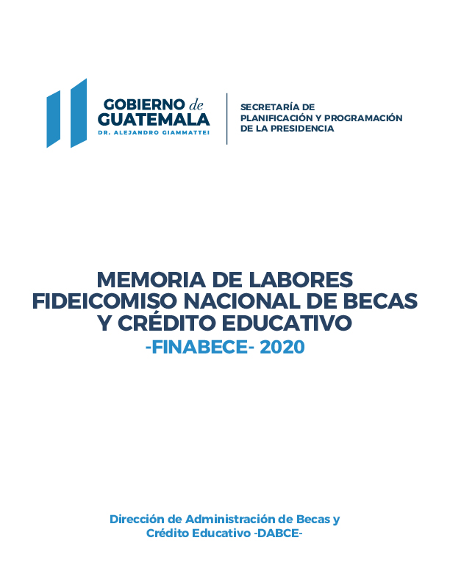

Tabla de contenido
Dirección de Administración de Becas y Crédito Educativo -DABCE- 0
BECAS OTORGADAS POR MEDIO DEL FIDEICOMISO NACIONAL DE BECAS Y CREDITO EDUCATIVO -FINABECE ENERO - DICIEMBRE, 2020 4
PRESENTACIÓN: 4
REFERENTES DEL FIDEICOMISO NACIONAL DE BECAS Y CRÉDITO EDUCATIVO 6
Funcionamiento fideicomiso: 6
Plazo y vigencia del fideicomiso: 6
Criterios de Selección de Beneficiarios y forma en que se aplica a financiamientos no reembolsables (beca) y crédito educativo: 7
Para financiamientos no reembolsables: 8
Impacto del SARS-CoV-2 (Síndrome respiratorio agudo severo coronavirus 2): 10
Avance de resultados del Fideicomiso Nacional de Becas y Crédito 11
Educativo -FINABECE- AÑO 2020 11
Gráfico 1. 11
Histórico de Créditos Educativos años 2007-2020 11
Tabla 1. 12
Resumen Histórico de Becas y Créditos Educativos al 2020 12
Fuente. Registro DABCE/FINABECE, diciembre 2020. 12
Acciones desarrolladas y resultados durante el 2020: 12
Tabla 2. 13
Tabla 3. 13
Desagregación de Beneficiarios 2020 13
Gráfico 2. 14
NIVEL DE ESTUDIOS AÑO 2020 14
Fuente. Registro DABCE/FINABECE, diciembre 2020. 14
Gráfico 3. 15
Desagregación de Beneficiarios 2020 15
15
Tabla 4. 16
Beneficiarios por Universidad, año 2020 16
Gráfico 4. 17
Beneficiarios del FINABECE, por Universidad 17
Tabla 5. 18
Solicitudes de Financiamiento Aprobadas de FINABECE 18
Diciembre, 2020 18
Gráfico 5. 18
Solicitudes del FINABECE aprobadas a diciembre, 2020 18
Tabla 6. 19
Entrevistas Virtuales, FINABECE año 2020 19
Gráfico 6. 20
Entrevistas a solicitantes de beca del FINABECE 20
Actividades del Comité de Financiamiento 21
Tabla 7. 21
Actividades del Comité del FINABECE 2020 21
Estados financieros al 31 de diciembre de 2020 22
Tabla 8. 22
Resumen actividades financieras 2020 22
DEPARTAMENTO DE PROMOCIÓN Y DIVULGACIÓN DE BECAS Y PROGRAMAS NACIONALES: 23
Tabla 9. 23
Resumen de eventos de promoción de becas, año 2020 23
ANEXOS 24
Glosario 27
Siglas y Acrónimos 27

BECAS OTORGADAS POR MEDIO DEL FIDEICOMISO NACIONAL DE BECAS Y CREDITO EDUCATIVO -FINABECE ENERO - DICIEMBRE, 2020

PRESENTACIÓN:
En el año 2019, se dio la nueva estructura de la Secretaría de Planificación y Programación de la Presidencia -SEGEPLAN-, definiendo sus nuevas funciones en el Reglamento Orgánico Interno-ROI-, en este sentido, la Dirección de Administración de Becas y Crédito Educativo-DABCE-, pasó a formar parte de la Subsecretaría de Cooperación y Alianzas para el Desarrollo -SCAD-, la cual, tiene entre sus funciones implementar las políticas institucionales de administración y estrategias de promoción y difusión de las ofertas educativas y becas que proporcionan las Instituciones Nacionales e Internacionales, Organismos y Cooperantes Internacionales.
Asimismo, facilitar el acceso a becas y créditos educativos por medio de las fuentes que sean definidas. Su enfoque y acciones se vinculan a las prioridades y metas en materia de los Objetivos de Desarrollo Sostenible y el Plan Nacional de Desarrollo K´atun 2032.
En este sentido el Fideicomiso Nacional de Becas y Crédito Educativo -FINABECE- desde su constitución es administrado por la SEGEPLAN, por medio de la Dirección de Administración de Becas y Crédito Educativo. El FINABECE, se constituyó por Acuerdo Gubernativo No. 446-2000 y Acta 144-2000 con el propósito de brindar apoyo para estudios del nivel superior a guatemaltecos y guatemaltecas. El mismo, se basa en el Reglamento de Funcionamiento aprobado por el Comité de Financiamiento en el año 2016, normativa que permite establecer las condiciones para el otorgamiento de financiamiento aplicable a los beneficiarios de beca, crédito educativo o la combinación de ambos.
Dentro de su estructura, el FINABECE, cuenta con un Comité de Financiamiento creado como órgano encargado de aprobar el financiamiento parcial o total con carácter reembolsable y no reembolsable de Becas y Créditos Educativos que se otorguen. La parte operativa está a cargo del Departamento de Becas Nacionales y Crédito Educativo que cumple funciones institucionales, así como la ejecución y seguimiento a las resoluciones del Comité de Financiamiento.
De esa cuenta, en este documento se describen las principales acciones y los resultados alcanzados en la gestión y administración del Fideicomiso Nacional de Becas y Crédito Educativo –FINABECE- durante el 2020.

REFERENTES DEL FIDEICOMISO NACIONAL DE BECAS Y CRÉDITO EDUCATIVO

Funcionamiento fideicomiso:
Inicialmente, es importante mencionar que, el fideicomiso funciona por medio de la Unidad Ejecutiva y Técnica del FINABECE-UETF-, encargada de ejecutar las Resoluciones del Comité de Financiamiento del FINABECE, constituyéndose desde la SEGEPLAN, a través de la Dirección de Administración de Becas y Crédito Educativo, derivado a que dentro de su mandato le corresponde crear y administrar el banco de becas que ofrece la Comunidad Internacional y el Gobierno a través de éste.
Asimismo, para aprobar lo relativo al financiamiento parcial o total con carácter reembolsable y no reembolsable con fondos del Fideicomiso, se crea el Comité de Financiamiento integrado por seis (6) miembros con sus respectivas suplentes según el Artículo 4. del Reglamento de Funcionamiento:
1. Secretario de Planificación y Programación de la Presidencia, quien lo presidirá.
2. Ministro de Relaciones Exteriores o el representante que éste designe.
3. Ministro de Economía o el representante que éste designe.
4. Director del Instituto Nacional de Administración Pública –INAP- o el representante que éste designe.
5. Un representante del Fiduciario, con voz, pero sin voto; y,
6. Director de Administración de Becas y Crédito Educativo, con voz, pero sin voto
quien actúa como secretario ante el Comité.

Plazo y vigencia del fideicomiso:
De acuerdo a su escritura constitutiva otorgada el 08 de diciembre del año 2000, el plazo del fideicomiso es de 25 años, por lo que a partir de esta fecha se establece que el fideicomiso estará venciendo el 18 de septiembre de 2025.
Es importante señalar, que la fecha de vencimiento del fideicomiso en el año 2025 y las cláusulas establecidas para el otorgamiento de créditos educativos contenidas en el Reglamento de Funcionamiento del Fideicomiso, definen tiempos perentorios (período de gracia, plazo para amortizar el crédito, ampliación del monto del financiamiento del crédito, modificación al plazo de amortizaciones entre otros), para el retorno de los fondos de los créditos otorgados.
Por lo anteriormente expuesto, es necesario indicar que, desde el año 2019 no se han otorgados créditos, ya que el retorno de la recuperación de cartera no podría concluirse antes de la finalización del FINABECE.

Criterios de Selección de Beneficiarios y forma en que se aplica a financiamientos no reembolsables (beca) y crédito educativo:
Los financiamientos que son otorgados por medio del FINABECE durante el año, están dirigidos a grupos vulnerables de población con especial énfasis en el área rural del país. El objetivo es reducir las brechas de desigualdad, existentes en el acceso a la educación y de esta forma contribuir a la formación del capital humano con mayores capacidades y competencias que les permita a los beneficiarios, mejorar su calidad de vida, en consecuencia, incidir en el desarrollo social y económico del país.

Para la selección de los beneficiarios, el Comité de Financiamiento del Fideicomiso ha aprobado en diferentes momentos, perfiles y requisitos que se han ido modificando y actualizando, conforme se han presentado las necesidades de atención, así como los montos que se establecen anualmente, realizándolo al inicio de cada convocatoria (ver adjuntos).

Para financiamientos no reembolsables:

- Cada uno de los financiamientos que se otorgan a través del FINABECE, deben agotar previo a su aprobación, un ciclo de gestión que inicia con el llenado de una ficha en línea, la cual se encuentra habilitada en el Sistema de Becas en el portal de la SEGEPLAN, durante la vigencia de apertura de la convocatoria. Con el envío de la ficha, deben incluirse constancias de ingreso del núcleo familiar del postulante y recibo de energía eléctrica o de agua.

- Establecer la condición socioeconómica es fundamental, dentro del proceso de gestión del financiamiento, una vez recibido el expediente completo en la Unidad Ejecutiva y Técnica del FINABECE, se efectúa una primera entrevista al postulante la cual queda documentada en el expediente incluyendo la firma del interesado y especialista en Trabajo Social.

- Posteriormente, se realiza un estudio socioeconómico que incluye una visita domiciliaria, con la que se busca comprobar la veracidad de la necesidad del solicitante y del núcleo familiar. La UETF, emite el resultado del análisis de la información y recomendación que corresponda, sirviendo de base para determinar el financiamiento a otorgar (Artículo 22 del Reglamento de Funcionamiento del Fideicomiso).

- El ciclo de gestión del financiamiento, posterior al análisis socioeconómico, es seguido de un dictamen técnico elaborado por un especialista en Becas y Crédito Educativo; un dictamen Financiero, elaborado por un Especialista en Gestión Socioeconómica; un dictamen Jurídico, elaborado por un Asesor Jurídico de la Dirección de Asuntos Jurídicos de la SEGEPLAN, previo a ser conocido por el Comité de Financiamiento del FINABECE, para su aprobación.

- Agotado todo el proceso y teniendo los expedientes con toda la documentación adicional que se elabora a lo interno de la Dirección de Administración de Becas, se presenta en reunión al Comité de Financiamiento quienes analizan y aprueban, los financiamientos solicitados.

- Las acciones y acuerdos emanados de las reuniones del Comité, son documentados en acta, en las se consignan las resoluciones de aprobación, de cada uno de los financiamientos solicitados y otorgados; documentos que deberán incluirse en el expediente en original para el envío al Fiduciario (Banco Industrial), para la elaboración del contrato correspondiente.

- Finalmente, el beneficiario es convocado para la firma del contrato respectivo, con lo cual se iniciarán la acreditación de los desembolsos, de acuerdo a la programación de desembolsos elaborada en el dictamen financiero.

Impacto del SARS-CoV-2 (Síndrome respiratorio agudo severo coronavirus 2):

No se puede dejar de mencionar que, en el año 2020, el mundo fue impactado por la pandemia del SARS-CoV-2 (Síndrome respiratorio agudo severo coronavirus 2) que causa la enfermedad del COVID-19 situación que ha afectado a la fecha la normalidad de los seres humanos en el mundo, en este sentido, Guatemala no fue la excepción. Las sociedades y sus gobiernos tomaron medidas para salvaguardar a las personas, replanteando nuevos estilos de vida, donde el fenómeno de la tecnología como herramienta y la virtualidad como espacio de comunicación se han convertido en ejes transversales de relación e interacción de los seres humanos.

Bajo este marco y con el compromiso de trabajar por un país con más oportunidades para impulsar el desarrollo social y la igualdad de oportunidades para guatemaltecos y guatemaltecas y en cumplimiento a lo que establece la normativa vigente y el Reglamento de Funcionamiento del FINABECE, se presentan datos que corresponden a resultados de enero a octubre del año 2020. Es importante señalar que se realizaron las adecuaciones pertinentes en la programación de acciones derivadas de la pandemia del COVID-19, tal es el caso de las visitas domiciliares que se realizaron a través de entrevistas en modalidad virtual.

Avance de resultados del Fideicomiso Nacional de Becas y Crédito

Educativo -FINABECE- AÑO 2020

Gráfico 1.

Histórico de Créditos Educativos años 2007-2020

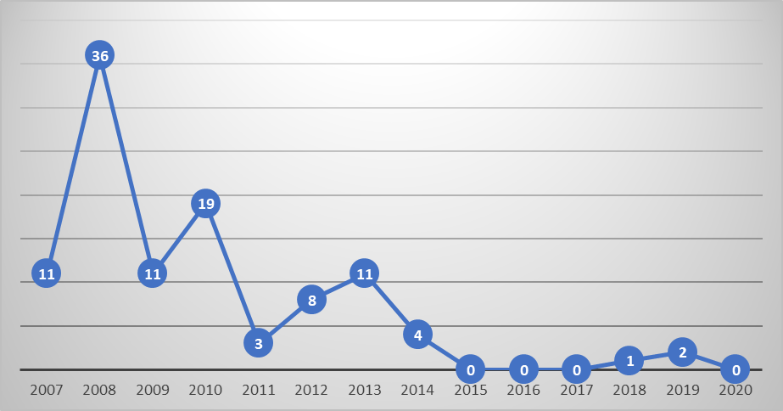

Fuente. Reporte del Fiduciario BI 2020. Cuadro Elaborado por DABCE, enero 2021.

Como puede observarse en el gráfico anterior, los créditos educativos van a la baja, por lo que es importante señalar que, el vencimiento del Fideicomiso es en el año 2025; las cláusulas establecidas para el otorgamiento de créditos educativos contenidas en el Reglamento de Funcionamiento del Fideicomiso, definen tiempos perentorios (período de gracia, plazo para amortizar el crédito, ampliación del monto del financiamiento del crédito, modificación al plazo de amortizaciones entre otros), para el retorno de los fondos de los créditos otorgados. Por lo que, desde el año 2019 no se han otorgados créditos, pues el retorno de la recuperación de cartera no podría concluirse antes de la finalización del FINABECE.

Tabla 1.

Resumen Histórico de Becas y Créditos Educativos al 2020

Becas |  | Créditos |  | Total de Beneficiarios
Años | No. Beneficiarios | Años | No. Beneficiarios
2010- 2020 | 746 | 2007-2020 | 106 | 852

Fuente. Registro DABCE/FINABECE, diciembre 2020.

La tabla 1, presenta datos comparativos entre las becas (financiamiento no reembolsable) y los créditos educativos (financiamiento reembolsable) y el total de beneficiarios de los mismos y la forma en que el FINABECE ha cumplido con los fines de su creación, el cual se refiere al financiamiento de becas y créditos educativos a guatemaltecos que han solicitado este beneficio.

Acciones desarrolladas y resultados durante el 2020:
En el año 2020, la meta proyectada en el POA para la adjudicación de becas nacionales, fue de 180 en total, alcanzar este resultado requirió de la realización y aprobación de propuestas que permitieran continuar con los procesos de forma virtual, una de ellas, la “Propuesta Técnica para la Planificación y Programación de Visitas Domiciliarias a Postulantes de Primera Beca Nacional, en el Marco Del Covid-19”, la cual pasó por un proceso de revisión del marco normativo del fideicomiso, y la aprobación por parte de los miembros del Comité del FINABECE.

Tabla 2.
Beneficiados con Becas del Fideicomiso 2020
Producto 50.1  (SIGES 001-003) | Subproducto 50.2 (SIGES 001-003-0003) | Meta | Unidad de medida | Meta Anual |  | % de Cumplimiento
 |  |  |  | Programado | Ejecutado
Estudiantes, profesionales, funcionarios y servidores públicos beneficiados con el programa de becas. | Estudiantes, profesionales y servidores públicos beneficiados con becas y créditos educativos del Fideicomiso Nacional de Becas y Crédito Educativo. | 180 | Persona | 180 | 180 | 100%

Tabla 3.

Desagregación de Beneficiarios 2020

Beneficiados a octubre 2020 | Procedencia |  | Pueblo |  |  | Sexo
180 | Interior República | Depto. Guatemala | Ladino/  mestizo | Maya | Garífuna | Mujeres | Hombres
 | 113 | 67 | 139 | 40 | 1 | 89 | 91
 | 63% | 37% | 77% | 22% | 0.5% | 49% | 51%
Fuente. Registro DABCE/FINABECE, diciembre 2020. Base. 180 otorgamientos aprobados a diciembre, 2020.

Gráfico 2.

NIVEL DE ESTUDIOS AÑO 2020

Fuente. Registro DABCE/FINABECE, diciembre 2020.

Gráfico 3.

Desagregación de Beneficiarios 2020

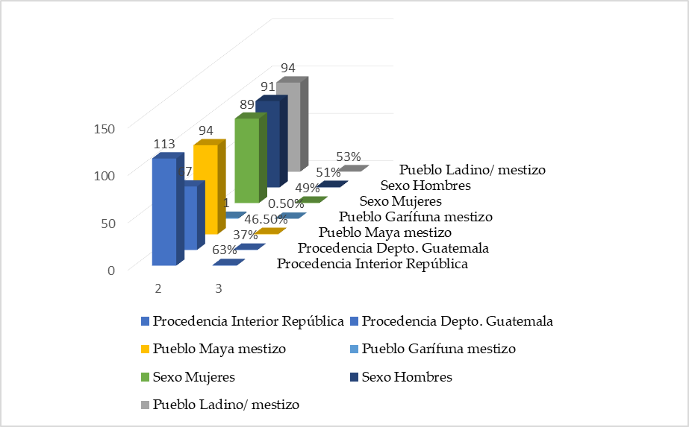
Fuente: elaboración DABCE, datos del FINABECE, diciembre 2020.

Tabla 4.

Beneficiarios por Universidad, año 2020

UNIVERSIDAD | Beneficiarios | %
USAC | 56 | 31
UMG | 36 | 20
DEL VALLE | 30 | 17
URL | 20 | 11
GALILEO | 12 | 7
RURAL | 7 | 4
ISTMO | 5 | 3
DA VINCI | 4 | 2
PANAMERICANA | 7 | 4
OCCIDENTE | 2 | 1
INTERNACIONES | 1 | 0.5
TOTAL | 180 | 100%
Fuente. Registro DABCE/FINABECE, diciembre, 2020.

Gráfico 4.

Beneficiarios del FINABECE, por Universidad

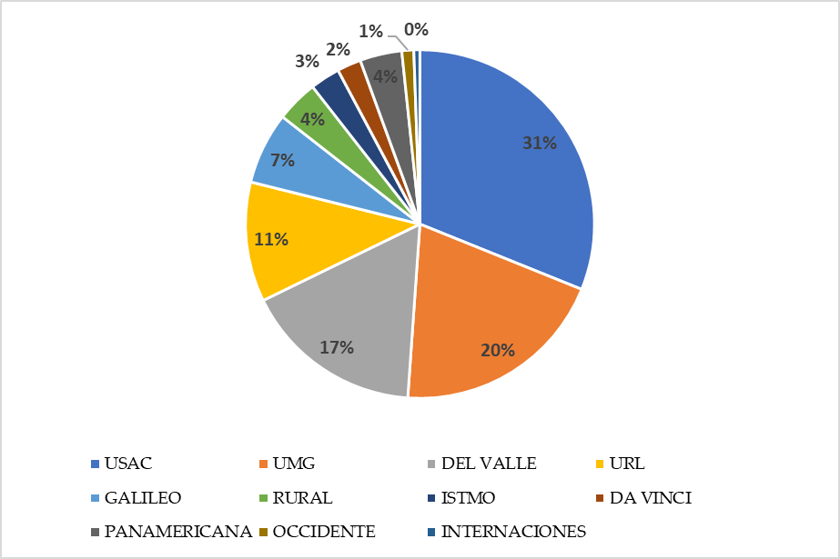
Fuente. Registro DABCE/FINABECE, diciembre, 2020

Tabla 5.

Solicitudes de Financiamiento Aprobadas de FINABECE

Diciembre, 2020

MES | No. beneficiarios | %
Enero | 78 | 43%
Febrero | 25 | 14%
Marzo | 4 | 2%
Agosto | 8 | 4%
Septiembre | 24 | 13%
Octubre | 22 | 13%
Noviembre | 19 | 11%
TOTAL | 180 | 100%
Fuente. DABCE/FINABECE, diciembre, 2020.

Gráfico 5.

Solicitudes del FINABECE aprobadas a diciembre, 2020

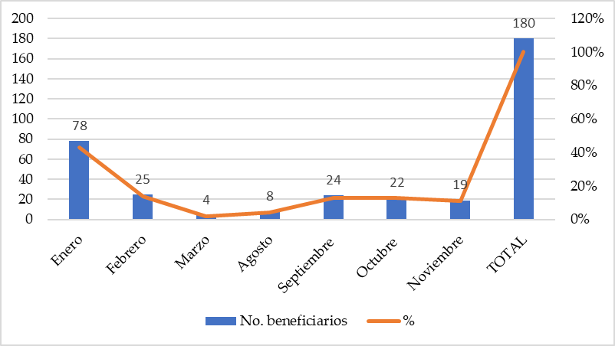
Fuente. DABCE/FINABECE, diciembre, 2020.

En seguimiento a párrafos anteriores, parte del proceso para la obtención de beca se realiza un estudio socioeconómico que incluyen visitas domiciliares, sin embargo, en el marco de la pandemia generada por el COVID-19, se implementó la modalidad de entrevistas virtuales para responder a las necesidades de las personas interesadas, con la debida aprobación del Comité de Financiamiento para cumplir con las normativas que establece el Reglamento de Funcionamiento. Por lo que en la siguiente tabla 4 se detallan.

Tabla 6.

Entrevistas Virtuales, FINABECE año 2020

Fuente. DABCE/FINABECE, diciembre, 2020.

Gráfico 6.

Entrevistas a solicitantes de beca del FINABECE

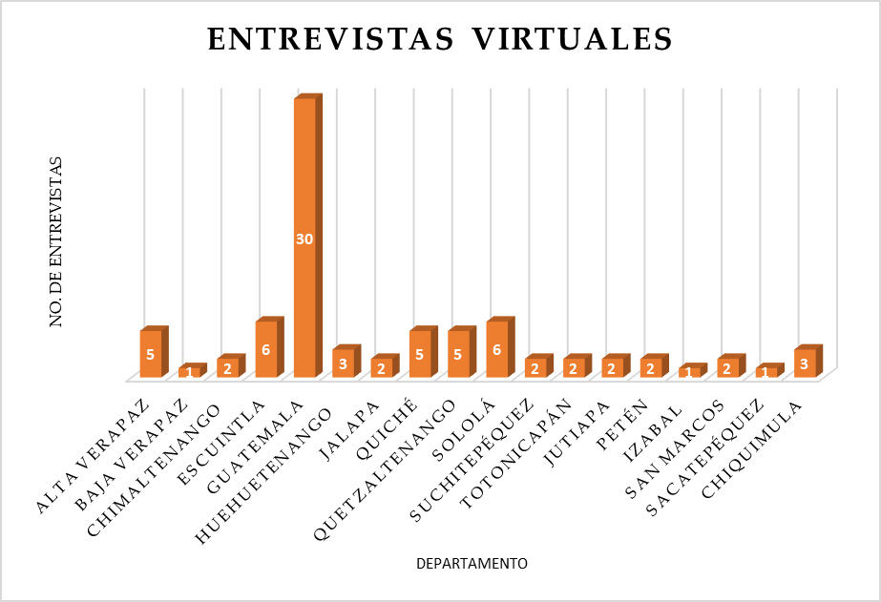
Fuente. DABCE/FINABECE, diciembre, 2020.

Las visitas domiciliarias representan la fase de verificación de los datos registrados en el sistema por la persona que inicia su proceso de solicitud de beca. En 2020 se realizaron 90 visitas domiciliarias en las ocho regiones del país.
37% de visitas corresponden a la Región Metropolitana, 28% a la Región Central, 11% a la Región Sur Occidente, 9% a la Región Norte, 8% a la Nor Oriente y un 7% a las otras Regiones del país .

Actividades del Comité de Financiamiento
El Comité de Financiamiento del FINABECE, es el órgano encargado de aprobar el financiamiento parcial o total con carácter reembolsable y no reembolsable de becas y créditos educativos que se otorguen, el mismo se rige por un Reglamento de Funcionamiento. Está integrado por representante de cinco instituciones, entre ellos, el Fiduciario. Las actividades realizadas fueron enfocadas para resolver, aprobar y brindar lineamientos a la Unidad Ejecutiva y Técnica por medio de resoluciones, las actividades sustantivas realizadas por el Comité de Financiamiento del FINABECE, se describen en la siguiente tabla:

Tabla 7.

Actividades del Comité del FINABECE 2020

No. de actas | No. de reuniones | No. de resoluciones | Actividades realizadas año 2020
23 | 23 | 296 | Revisión y aprobación de perfiles, y montos, financiero, balance y cartera.  Aprobación de planilla de 162 beneficiarios.  Aprobación de POA.  Revisión de hallazgos de auditorías.  Convocatorias y ampliaciones.  Aprobación de TDRs y Auditoría Externa.  Manual interno, elaboración y aprobación.  Revisión de informes de Auditorías Externa  . Seguimiento a la actual Auditoría de la Contraloría General de Cuentas

Estados financieros al 31 de diciembre de 2020
La administración del presupuesto del FINABECE requirió el desarrollo de proceso de análisis técnico-financiero de los otorgamientos, así como de actividades establecidas en el Reglamento de Funcionamiento. En la siguiente tabla se detallan las actividades sustantivas y ejecución correspondiente de enero a diciembre de 2020.

Tabla 8.

Resumen actividades financieras 2020

ACTIVIDADES | EJECUTADO PRESUPUESTARIAMENTE AL 31 DE DICIEMBRE 2020
DIETAS | Q42,872.00
DIVULGACIÓN DE INFORMACIÓN | Q7,006.50
SERV. ECONOMICOS, CONTABLES Y DE AUDITORIA | Q9,500.00
GASTOS BANCARIOS, COMISIONES Y OTROS GASTOS | Q39,919.48
IMPUESTOS, DERECHOS Y TASAS | Q4,364.68
BECAS DE ESTUDIO EN EL INTERIOR | Q1,499,887.59
PRESTAMOS AL SECTOR PRIVADO | Q -
TOTALES | Q1,603,550.25
Fuente: Sistema de Contabilidad Integrada SICOIN-Web

DEPARTAMENTO DE PROMOCIÓN Y DIVULGACIÓN DE BECAS Y PROGRAMAS NACIONALES:
A lo largo del año 2020, se realizaron eventos de promoción tales como ferias, stands, vídeos, conferencias, mismos que fueron de forma presencial hasta marzo, tanto nivel central como departamental; sin embargo, derivado de la pandemia se adecuaron las actividades en la modalidad virtual a partir de marzo a la fecha. Asimismo, del 26 al 30 de octubre se desarrolló la XVIII Feria Nacional de Becas y primera Feria Virtual, con preinscripción de 5,513 y 3,848 participantes directos en las conferencias virtuales. Se tuvo amplia cobertura a nivel nacional. En total fueron 77 eventos de promoción, entre ellos la Feria Virtual.

Tabla 9.

Resumen de eventos de promoción de becas, año 2020
Fuente. DABCE/Departamento de Promoción, diciembre 2020.

ANEXOS

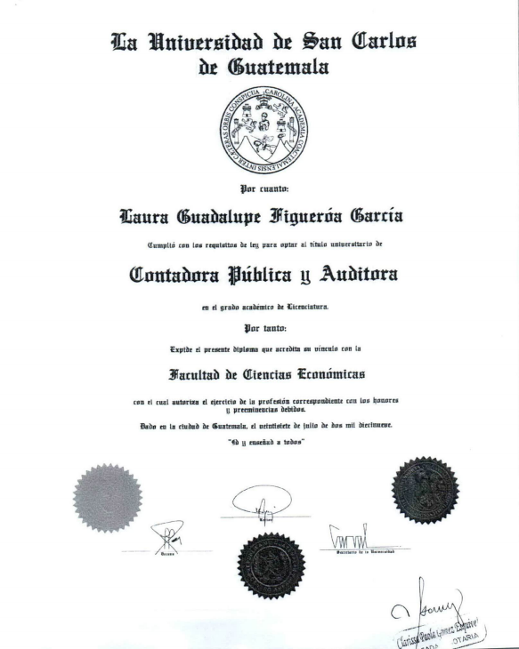

Glosario
Beca: beneficio no reembolsable otorgado a una persona para realizar estudios.
Beneficiario: persona que recibe financiamiento para realizar estudios universitarios.
Crédito educativo:
Convocatoria: oferta de becas publicada en el Sistema de Becas de la SEGEPLAN.
Otorgamiento: financiamiento No reembolsable para estudios universitarios.

Siglas y Acrónimos
CPRG: Constitución Política de Guatemala
DABCE: Dirección de Administración de Becas y Crédito Educativo
ENCOVI: Encuesta de Condiciones de Vida
FINABECE: Fideicomiso Nacional de Becas y Crédito Educativo
INAP: Instituto Nacional de Administración Pública
LOE: Ley del Organismo Ejecutivo
ROI: Reglamento Orgánico Interno
ODS: Objetivos de Desarrollo Sostenible
PND: Plan Nacional de Desarrollo
SEGEPLAN: Secretaría de Planificación y Programación de la Presidencia
UETEF: Unidad Ejecutiva y Técnica del FINABECE

